Relatório de Análise de Desempenho: Mergesort

O Mergesort é um algoritmo clássico de ordenação que se destaca pela sua abordagem de dividir para conquistar, garantindo uma complexidade de tempo estável de O(n log n) em todos os casos. Esta característica torna o Mergesort uma escolha confiável para uma ampla gama de aplicações de ordenação, especialmente quando a estabilidade é uma exigência crítica.

Na análise empírica realizada, o Mergesort mostrou-se eficiente para conjuntos de dados de tamanho pequeno a médio, com tempos de execução baixos e desvios padrão mínimos. Estes resultados são consistentes com a literatura existente, que frequentemente cita o Mergesort como um algoritmo eficaz para conjuntos de dados moderados.

Quando comparado com o Heapsort e o Quicksort, o Mergesort apresentou tempos de execução competitivos para vetores menores. No entanto, para vetores de tamanho maior, o Mergesort encontrou limitações significativas, resultando em falhas de segmentação. Isso contrasta com o Heapsort e o Quicksort, que conseguiram completar a ordenação de vetores grandes sem tais falhas.

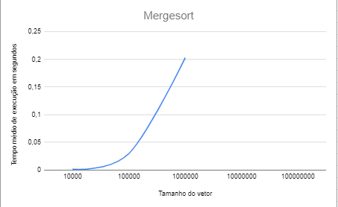

Figura 1: gráfico do tempo médio de execução em segundos do mergesort por tamanho de vetor

Figura 2: tabela do gráfico da Figura 1

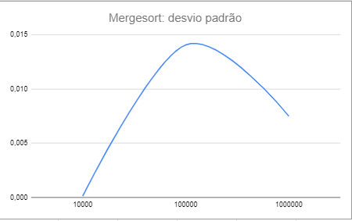

Figura 3: desvio padrão dos tempos de execução do mergesort por tamanho de vetor



Figura 4: tabela do gráfico da Figura 3

O desvio padrão mais alto observado para o vetor de 100.000 elementos sugere que o Mergesort pode ser sensível a variações específicas na entrada de dados. Isso pode ser devido à maneira como o Mergesort aloca memória para as sub-sequências durante o processo de mesclagem. Em comparação, o Heapsort e o Quicksort mostraram desvios padrão mais consistentes em tamanhos de vetor semelhantes.

Uma das principais limitações do Mergesort é o seu uso intensivo de memória, que é evidenciado pelas falhas de segmentação observadas. Isso ocorre porque o Mergesort requer espaço adicional para armazenar as sub-sequências temporárias durante a mesclagem. Em contraste, o Heapsort e o Quicksort são mais eficientes em termos de espaço, o que pode explicar sua capacidade de lidar com vetores maiores sem erros.

Em resumo, o Mergesort é um algoritmo robusto e eficiente para tamanhos de dados moderados, mas enfrenta desafios quando aplicado a conjuntos de dados extremamente grandes. A comparação com o Heapsort e o Quicksort revela que, embora o Mergesort possa ter vantagens em termos de estabilidade e previsibilidade, ele pode não ser a melhor escolha para todas as situações, especialmente quando a memória é uma consideração crítica.